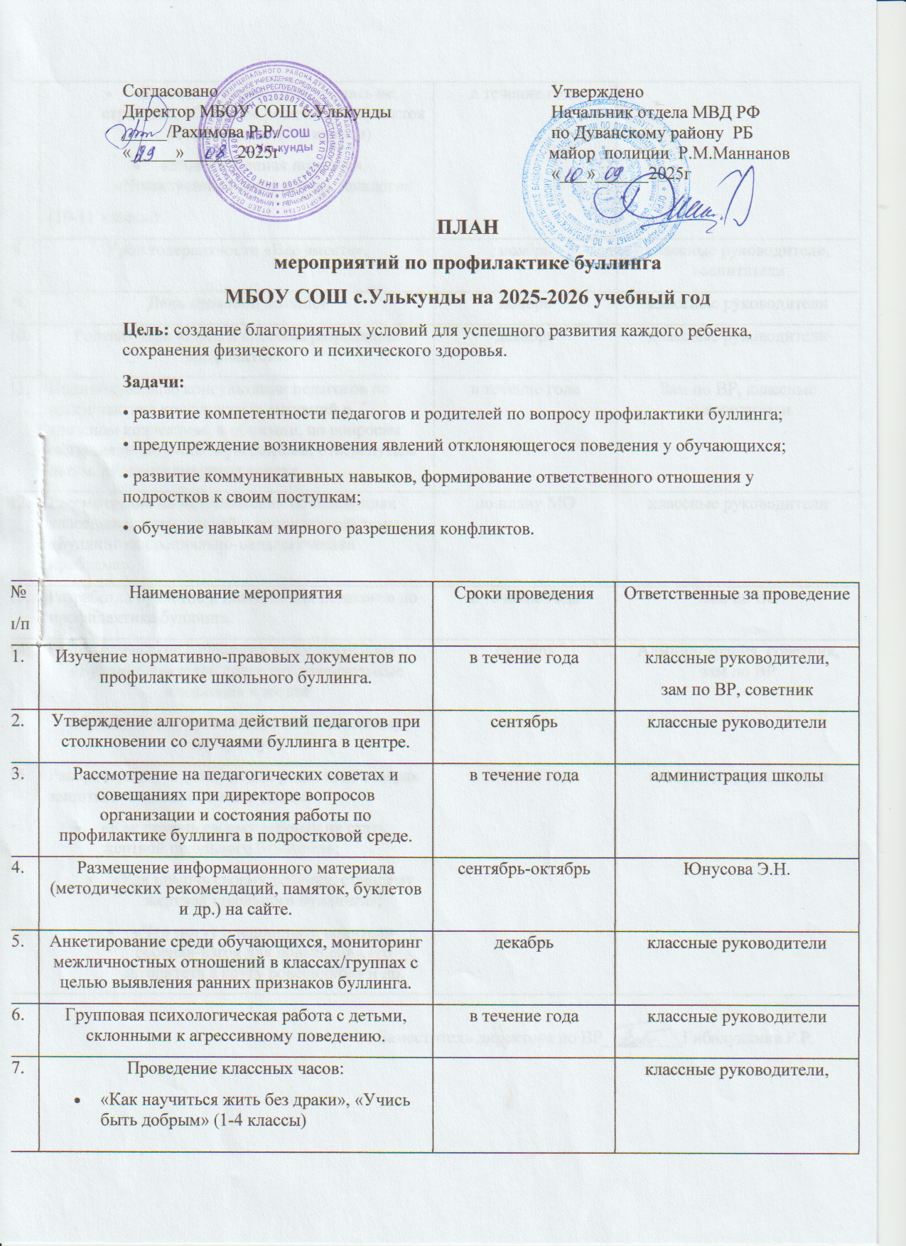

 | - «Бояться страшно. Действовать не страшно», «Способы решения конфликтов с ровесниками» (5-9 классы)  - «Моя жизненная позиция», «Нравственный закон внутри каждого»  (10-11 классы) | в течение года
8. | Урок толерантности «Все вместе». | ноябрь | классные руководители, воспитатели
9. | День правовой помощи | ноябрь | классные руководители
10. | Ролевая игра «Пути и способы разрешения конфликтов». | декабрь | классные руководители
11. | Индивидуальные консультации педагогов по профилактике конфликтных ситуаций в классном коллективе, в общении, по вопросам оказания поддержки неуверенным, отвергнутым детям, создание ситуации успеха. | в течение года | Зам по ВР, классные руководители
12. | Рассмотрение на методических объединениях классных руководителей и воспитателей темы «Буллинг как социально-педагогическая проблема». | по плану МО | классные руководители
13. | Разработка буклетов и памяток для педагогов по профилактике буллинга. | в течение года | Зам по ВР
14. | Родительские собрания в классах/группах «Буллинг в детской среде как значительные изменения в жизни  обучающихся, приводящие к психическому дистрессу». | октябрь | Администрация, советник, зам по ВР
15. | Распространение памяток для родителей о мерах защиты и оказания помощи детям:  - «Как помочь своему ребенку не стать жертвой школьного буллинга»;  - «Как помочь своему ребенку, ставшему жертвой школьного буллинга»;  - «Что могут предпринять родители ребенка-изгоя для повышения его авторитета в кругу ровесников» и др. | в течение года | классные руководители

Заместитель директора по ВР - Гибадуллина Р.Р.

